Synopsis – ITSMAP E2016

Reminder app

Gruppemedlemmer
Andreas Thunberg Engelbrecht – 201370065
Benjamin Larsen – 201303866
Dennis Tychsen – 201311503

Afleveringsdato
28. september 2016

Table of Contents
Vision 3
Context 3
Design overblik 4

Vision
Vi vil gerne prøve at gøre det nemmere for folk at huske aftaler, og gøre det nemmere for dem at give besked, hvis de bliver forsinkede. Vi kender alle mange der kan blive forsinket, og aldrig siger noget, mens man står og venter på dem, indtil de til sidst dukker op.
Appens formål skal derfor være, at der kan oprettes events, og appen vil efterfølgende give reminders, og foreslå at man kan ringe eller skrive til den person man skal mødes med.
Derudover vil der også være vejrinformationer om den lokation, hvor eventen skal foregå.

Context
Appens formål er at give reminders til folk, når de har en aftale. Det vil sige, at folk kan oprette aftaler I appen, hvor de beskriver hvor de skal være på hvilket tidspunkt, og eventuelt hvem de skal mødes med. Herefter vil appen holde styr på disse aftaler, og give reminders, når det er ved at være tid til, at mødet skal foregå. Hvis personen ikke er ved den angivne lokation til tiden (eller eventuelt 10 minutter før), så vil appen spørge, om man ønsker at ringe til personen, eller evt. skrive en standardbesked til den/de person(er) man skal mødes med.
Som en ekstrafeature vil appen også fortælle om vejrforhold på den dag, hvor mødet skal foregå i op til ca. 4 dage før mødet. På denne måde kan transportmuligheder overvejes, i forhold til vejret.

Design overblik
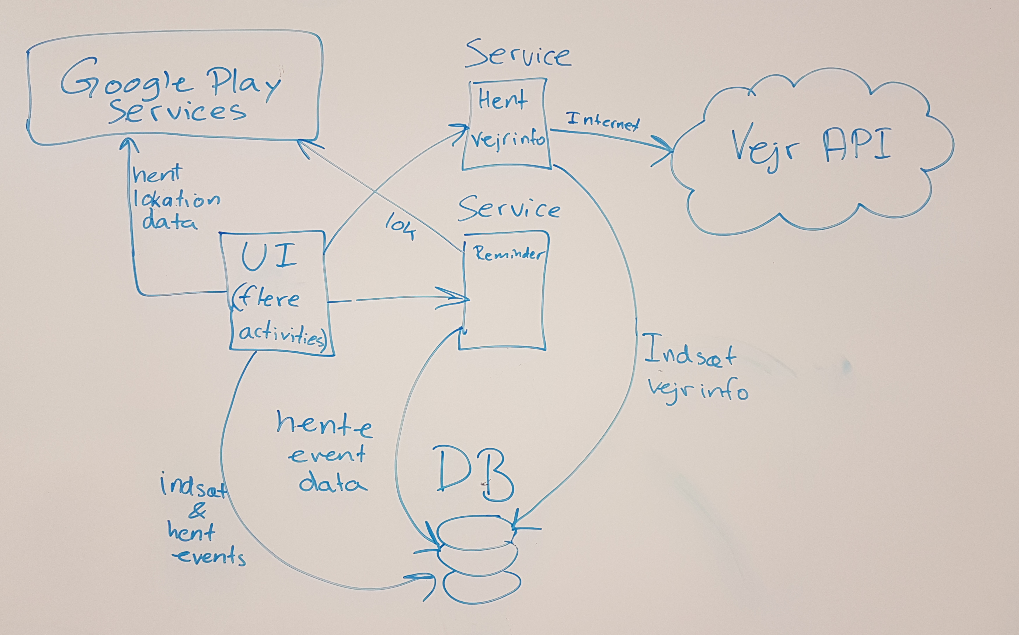
Ovenstående er det overordnede overblik over, hvilke komponenter appen skal bestå af.
UI-delen består af flere forskellige activites. Her skal følgende funktionalitet indgå:
- Oprette nye events med tid, lokation og info på den person man skal mødes med.
- Slette eksisterende events.
- Se liste af events der er oprettet
- Se information om en specifik event
- Rette en events informationer
Der vil være to baggrunds-services. En der står for at reminde brugeren om opkommende events, og en anden til at hente vejrinformationer om de lokationer der er planlagt events for.
Events bliver gemt i databasen af UI’et, mens reminder servicen vil læse lokationer og tider fra events og oprette reminders til brugeren på baggrund af den fundne information.
Vejrinfo servicen vil hente lokationer for events, og hente vejrinfo for den angivne dag i vejr API’et.
UI og reminder vil hente brugerens nuværene lokation igennem Google Play Services magi. UI vil bruge det til at finde geo-info om de adreser brugeren skriver ind, mens reminder servicen vil tjekke brugerens nuværende lokation, for at finde ud af, om personen er langt fra den lokation brugeren har en eventuel aftale ved. Hvis brugeren er langt væk, vil reminder servicen ligeledes oprette en reminder til brugeren, som kan få UI’et til at vise en dialogboks, hvor brugeren enten kan ringe eller skrive til personen brugeren skal mødes med.

Risiko ved app og design
Vi har diskuteret de risikoer der eventelt kan være, ved vores app og vores design.
- Lokation er utilgængelig. Dette vil dræbe meget af appens formål og funktionalitet
- API er sværere at bruge end forventet. Det vil forøge udviklingstiden.
- Services kører ikke altid (bliver dræbt af Android systemet måske). Det ødelægger reminder-delen, som er hele idéen i appen.

